Для детей подготовительной к школе группы рекомендации по подготовке к обучению грамоте.
Дорогие ребята, уважаемые взрослые! Познакомьтесь со звуками и буквами Ц и Ч русского алфавита, посмотрите видеоролик https://www.youtube.com/watch?v=AfD51sdITYI&feature=youtu.be и презентации (файлы прикреплены). Выполните задания на печатном листе.
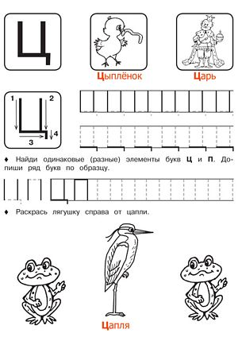 | 